สาระสำคัญเชิงวิทยาศาสตร์ในคติความเชื่อฮวงจุ้ย
อ.ดร.ชูพงษ์ ทองคำสมุทร
คณะสถาปัตยกรรมศาสตร์
มหาวิทยาลัยขอนแก่น

บทคัดย่อ

“ฮวงจุ้ย” คือศาสตร์และศิลป์ของชาวจีนโบราณในการจัดสภาพแวดล้อม ได้รับการพัฒนาอย่างเป็นหลักการที่แน่ชัดเมื่อประมาณ 1,000 ปีที่ผ่านมา มีเนื้อหาที่เกี่ยวข้องกับการก่อสร้างสถาปัตยกรรมในด้านต่าง ๆ เช่นการเลือกพื้นที่ก่อสร้าง การวางผัง การเลือกรูปทรง และการตกแต่งภายในอาคาร ปัจจุบันได้มีการนำเอาข้อปฏิบัติของฮวงจุ้ยไปใช้ในหลายพื้นที่ ซึ่งในบางครั้งทำให้เกิดความขัดแย้งกับหลักการออกแบบก่อสร้างในปัจจุบันที่ตั้งอยู่บนหลักของเหตุผลทางวิทยาศาสตร์ จากการศึกษาพบว่าข้อปฏิบัติของฮวงจุ้ยนั้นเป็นเป็นผลมาจากปัจจัยต้นเหตุของประเทศจีนโบราณ ดังนั้นความขัดแย้งที่เกิดขึ้นดังกล่าวนั้นจึงมีสาเหตุมาจากการที่เหตุปัจจัยในด้านของสภาพอากาศ สภาพพื้นที่ และสภาพสังคมและวัฒนธรรมมีความแตกต่างกันออกไปในแต่ละพื้นที่

คำสำคัญ; ฮวงจุ้ย, การออกแบบสถาปัตยกรรม, สภาวะน่าสบาย, คติความเชื่อในการก่อสร้างอาคาร

Abstract
“Feng Shui” is Chinese science and art of environmental arrangement, developed into essence principles around 1,000 years ago. Its content is related to building design in many aspects such as, site selection, building layout planning, configuration, and decoration. At present, the Feng Shui’s details are used in many areas but they conflict the current design principles which based on scientific knowledge. From this study, Feng Shui’s details are the scientific result from ancient Chinese factors like climatic, geographical, and cultural conditions. By this reason, the confliction will emerge if these factors are different from the original.

Keywords; Feng Shui, Building Design, Thermal Comfort, Architectural Belief

บทนำ

“ฮวงจุ้ย” คือศาสตร์และศิลป์ของชาวจีนโบราณในการจัดสภาพแวดล้อม ได้รับการพัฒนาอย่างเป็นหลักการที่แน่ชัดเมื่อประมาณ 1,000 ปีที่ผ่านมา (Skinner, 1968) ได้มีการนำเอาหลักปฏิบัติของฮวงจุ้ยไปใช้ในหลายพื้นที่อาทิเช่น ประเทศอเมริกา นิวซีแลนด์ สิงค์โปร์ มาเลเซีย รวมทั้งประเทศไทย โดยการนำข้อปฏิบัติไปใช้นั้นกลับเกิดความขัดแย้งกับหลักการออกแบบในปัจจุบันที่ตั้งอยู่บนหลักการของเหตุและผลทางวิทยาศาสตร์ ซึ่งจากการการศึกษาพบว่าข้อปฏิบัติของฮวงจุ้ยมีความสอดคล้องกับเหตุปัจจัยทางสภาพแวดล้อมของประเทศจีนในอดีตที่เป็นแหล่งกำเนิดความเชื่อนี้ ดังนั้นความขัดแย้งดังกล่าวจึงเกิดจากการที่เหตุปัจจัยแวดล้อมในพื้นที่มีความแตกจากเหตุปัจจัยของประเทศจีนในอดีต

นิยามของฮวงจุ้ย
ความหมายของ “ฮวงจุ้ย” ตามภาษาจีน หากจะแปลตามตัวอักษร (Hale, 2002; Schmieke, 2002; Skinner, 1992; Wong, 2001) นั้นจะมีความหมายว่า “ฮวง”(Feng) แปลว่า “ลม” และ “จุ้ย”(Shui) แปลว่า “น้ำ” แต่ทว่าหากจะพิจารณาอย่างถ้วนถี่แล้วจะพบว่า ชาวจีนเป็นชนชาติที่มีความละเอียดลึกซึ้งต่อการใช้ถ้อยคำเป็นอันมาก (จิตรา ก่อนันทเกียรติ, 2544) คำว่า “ฮวงจุ้ย” จึงน่าจะมีความหมายที่กว้างกว่าการแปลความหมายตามตัวอักษร ดังนั้นนอกจากการแปลคำความตามความหมายแล้ว น่าจะพิจารณาความหมายที่ผู้เชี่ยวชาญหลายท่านได้ให้ความเห็นไว้หลากหลายดังต่อไปนี้
- การเรียนรู้เรื่องเกี่ยวกับธรรมชาติ สภาพแวดล้อม และชัยภูมิที่ตั้ง (มาโนช ประภาษานนท์, 2548)
- ศาสตร์ในการจัดวางรูปแบบของสิ่งต่าง ๆ นับตั้งแต่การสร้างอาคารไปจนถึงการตกแต่งภายใน ซึ่งจะมีผลต่อพลัง “ชี่” (CHI) หรือ “ลมหายใจแห่งจักรวาล” (วินัย คงเจริญยิ่ง, 2546)
- เป็นศาสตร์ที่ใช้ในการเสริมสร้างความสมดุลให้กับที่อยู่อาศัย และสถานที่ทำงาน (Montenegro, 2003)
- เป็นภูมิปัญญาของชาวจีนโบราณที่จะกำหนดรูปแบบสถาปัตยกรรม ให้มีความสัมพันธ์สิ่งแวดล้อม ทั้งในส่วนที่เป็นธรรมชาติและที่มนุษย์สร้างขึ้น (Mak and Thomas, 2005)
- เป็นศิลปะของชาวจีนโบราณที่เกี่ยวข้องกับภูมิลักษณ์พยากรณ์ โดยใช้ความสัมพันธ์ระหว่างธาตุทั้งห้า และพลังความสมดุลระหว่างสภาพหยิน และสภาพหยาง (Yuan, 2005)
- ฮวงจุ้ยคือศาสตร์และศิลป์ของชาวจีนโบราณ ในการที่จะดำรงชีวิตอย่างสอดคล้อง กลมกลืนกับธรรมชาติและสิ่งแวดล้อม (Wong, 2001)

จากความหมายทั้งหมดนั้นจะเห็นได้ว่ามีความแตกต่างกันออกไปในแนวความคิดและรายละเอียด แล้วแต่ว่าผู้ให้คำจำกัดความจะเน้นหนักหรือให้ความสำคัญที่ส่วนใดของคติความเชื่อ แต่สำหรับการศึกษาในครั้งนี้จะใช้ความหมายว่าฮวงจุ้ยคือ “การเลือกและจัดสภาพแวดล้อมทางกายภาพทั้งในส่วนของสภาพแวดล้อมทางธรรมชาติ และที่มนุษย์สร้างขึ้นเพื่อความปลอดภัยและความสบายทางร่างกายของมนุษย์” ซึ่งจะได้แสดงให้เห็นถึงที่มาของคำจำกัดความนี้โดยละเอียดต่อไป

เป้าหมายของฮวงจุ้ย
จากการศึกษาข้อปฏิบัติของฮวงจุ้ยจะพบว่ามีความสัมพันธ์กับสภาพปัจจัยของประเทศจีนในอดีต โดยเฉพาะอย่างยิ่งปัจจัยทางด้านสภาพภูมิอากาศและภูมิประเทศ ทั้งนี้เนื่องจากบริเวณพื้นที่ที่เป็นแหล่งกำเนิดคติความเชื่อฮวงจุ้ยนั้นอยู่ในเขตที่มีภูมิอากาศหนาวเย็นเกือบตลอดทั้งปี หลักการของฮวงจุ้ยจึงเจตนาที่สร้างให้เกิดสภาพแวดล้อมภายนอกอาคารรวมทั้งรูปแบบของอาคารที่ร้อน และบดบังกระแสลมให้มากที่สุด ดังนั้นเป้าหมายของฮวงจุ้ยทางด้านกายภาพจึงต้องการให้เกิดความสบายและความปลอดภัยทางร่างกายเป็นหลัก ส่วนทางด้านจิตใจนั้นเป็นผลที่เกิดจากการได้นำข้อปฏิบัติของฮวงจุ้ยไปใช้ ขึ้นอยู่กับระดับของความเชื่อในแต่ละบุคคล

แหล่งกำเนิดของฮวงจุ้ย
จากการศึกษาเชิงประวัติศาสตร์ (Needham, 1959; พลูหลวง, 2531; ล.เสถียรสุต, 2544) พบว่า พื้นที่ที่เป็นแหล่งกำเนิดหลักการฮวงจุ้ยนั้นสามารถที่จะแบ่งออกได้เป็นสองพื้นที่ที่สำคัญดังนี้
- พื้นที่ทางตอนใต้ของประเทศจีน แถบมณฑลฟูเจี้ยน และชานซี ในเขตละติจูดที่ 24-32 องศาเหนือ ซึ่งเป็นพื้นที่ที่เป็นต้นกำเนิดคติความเชื่อฮวงจุ้ย สำนักรูปลักษณ์ (Form School of Feng Shui หรือ “ตี่ลี่”)
- พื้นที่ทางตอนเหนือของประเทศจีน แถบมณฑลปักกิ่ง ในเขตละติจูดที่ 37-42 องศาเหนือซึ่งเป็นพื้นที่ที่เป็นต้นกำเนิดคติความเชื่อฮวงจุ้ย สำนักเข็มทิศ (Compass School of Feng Shui) และ สำนักหมวกดำ (BTB: Black Tibetan Tantric of Feng Shui)
ซึ่งตำแหน่งที่ตั้งของพื้นที่ทั้งสองนี้สามารถที่จะแสดงได้ดังภาพต่อไปนี้

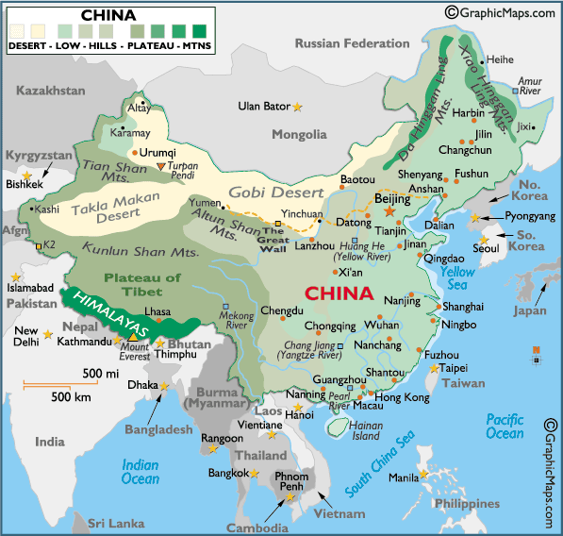
พื้นที่แหล่งกำเนิด ฮวงจุ้ยทางตอนใต้ ละติจูดที่ 24-32 องศาเหนือ
พื้นที่แหล่งกำเนิด ฮวงจุ้ยทางตอนเหนือ ละติจูดที่ 37-42 องศาเหนือ

ภาพที่ 1 แสดงตำแหน่งพื้นที่ที่แหล่งกำเนิดคติความเชื่อฮวงจุ้ย

พื้นที่ทางตอนใต้เป็นพื้นที่ที่มีภูเขาสลับกับแม่น้ำอย่างมากมาย ดังนั้นพื้นที่นี้จึงเป็นแหล่งกำเนิดของคติความเชื่อรูปลักษณ์ที่ได้มีการระบุถึงรูปแบบภูเขาและกระแสน้ำที่มีความเป็นมงคลและไม่เป็นมงคล ที่เป็นที่มาของฮวงจุ้ยรูปลักษณ์หรือตี่ลี่ ส่วนพื้นที่ทางตอนเหนือเป็นพื้นที่ลักษณะเป็นที่ราบเป็นส่วนใหญ่ ดังนั้นคติความเชื่อฮวงจุ้ยที่เกิดขึ้นบนพื้นที่นี้จึงเน้นการใช้ประโยชน์จากทิศทางของอาคารและทิศทางของช่องเปิดเป็นที่มาของฮวงจุ้ยเข็มทิศ
สภาพอากาศที่เกิดขึ้นบนพื้นที่ทั้งสองจะพบว่ามีลักษณะที่เหมือนกันอยู่ประการหนึ่งนั่นคือ อุณหภูมิอากาศส่วนใหญ่จะต่ำกว่าเขตสบาย (คืดมีสภาพภูมิอากาศที่หนาวเย็น) ประมาณ 9 เดือนในหนึ่งปี มีเพียง 3 เดือนเท่านั้นที่อุณหภูมิอากาศอยู่ในช่วงของเขตสบาย ดังแผนภูมิต่อไปนี้

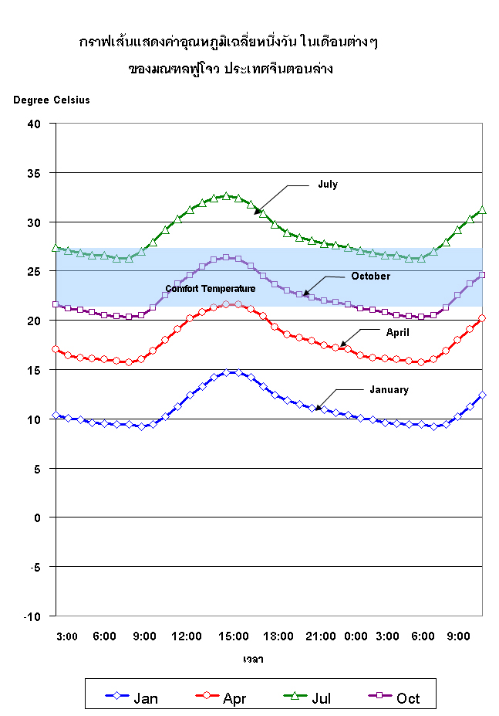
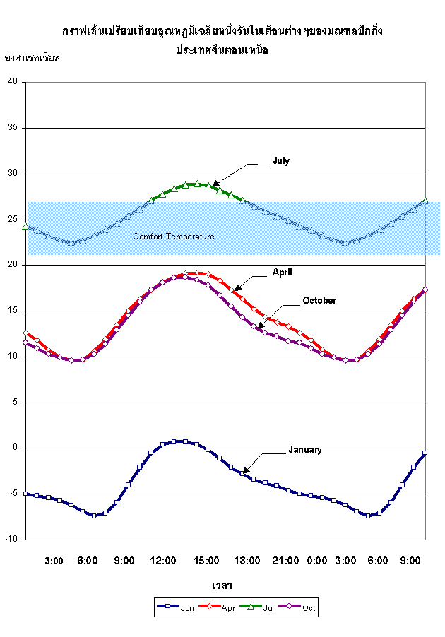

แผนภูมิที่ 1 อุณหภูมิเฉลี่ยในหนึ่งวันของฤดูกาลต่างๆ (เดือนมกราคมแทนฤดูหนาว เดือนเมษายนแทนฤดูใบไม้ผลิ เดือนกรกฎาคมแทนฤดูร้อน และเดือนตุลาคมแทนฤดูใบไม้ร่วง) ของเมืองฟูโจว (Fuchou) มณฑลฟูเจี้ยน ประเทศจีนทางตอนใต้ ละติจูดที่ 26 องศาเหนือ (ซ้าย) และเมืองปักกิ่ง (Beijing) ประเทศจีนทางตอนเหนือ ละติจูดที่ 40 องศาเหนือ

ความสัมพันธ์ระหว่างข้อปฏิบัติของฮวงจุ้ยกับสภาพแวดล้อม
ข้อปฏิบัติของฮวงจุ้ยมีความสอดคล้องกับลักษณะสภาพพื้นที่และสภาพอากาศของประเทศจีนในอดีต กล่าวคือข้อปฏิบัติของฮวงจุ้ยมีหน้าที่ในการเลือก และกำหนดรูปแบบของสภาพแวดล้อมภายนอกและรูปแบบอาคารในฐานะของสิ่งที่ช่วยปรับสภาพอากาศ (Climatic Modification) ให้มีความเหมาะสมหรือใกล้เคียงกับสภาวะน่าสบายทางด้านอุณหภูมิร้อนหนาวของมนุษย์ให้มากที่สุด ดังตัวอย่างต่อไปนี้

- ข้อปฏิบัติของฮวงจุ้ยเกี่ยวกับสภาพพื้นที่อุดมคติ
รูปแบบพื้นที่อุดมคติของหลักฮวงจุ้ยสำหรับพื้นที่ที่มีความเป็นสิริมงคลในการก่อสร้างอาคารที่อยู่อาศัย มีลักษณะโดยทั่วไปดังต่อไปนี้
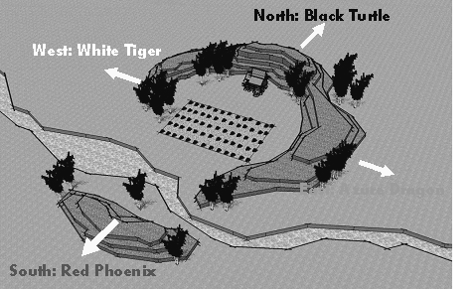

ภาพที่ 2 แสดงลักษณะพื้นที่อุดมคติตามหลักฮวงจุ้ยรูปลักษณ์ของประเทศจีนโบราณ

จากภาพแสดงให้เห็นลักษณะทางกายภาพโดยทั่วไป กล่าวคือมีภูเขาหนือเนินเขาสูงอยู่ทางทางด้านทิศเหนือ ทิศตะวันออก และทิศตะวันตก อีกทั้งยังมีเนินเล็กๆ และแม่น้ำผ่านทางด้านหน้าซึ่งเป็นทิศใต้ของพื้นที่อีกด้วย โดยที่การกำหนดระบบสัญลักษณ์กำกับลักษณะพื้นที่ดังกล่าวมีรายละเอียดดังต่อไปนี้
- ภูเขาหรือเนินเขาทางด้านหลังของพื้นในทางทิศเหนือที่เปรียบเสมือน “เต่าดำ” (Black Tortoise) เป็นสัญลักษณ์แทนความมีอายุยืน ความสงบสุขในชีวิต ความหนักแน่น บารมี และความสงบนิ่ง มีลักษณะสภาพเป็นหยิน ส่วนในทางกายภาพเต่าดำนี้จะมีลักษณะเป็นภูเขา หรือเนินเขาที่ลาดเอียง มีมุมไม่เกิน 45 องศาเมื่อมองจากดินไปถึงยอดเขา ไม่อยู่ใกล้ชิดที่ดินเกินไป และต้องเป็นภูเขาที่มีต้นไม้ปกคลุมเขียวชะอุ่ม ไม่เป็นภูเขาหัวล้านหรือภูเขาที่มีแต่ก้อนหินที่ดูแห้งแล้ง
- ภูเขาหรือเนินเขาทางด้านซ้ายของพื้นที่ (เมื่อยืนบนพื้นที่และหันหน้าไปทางทิศใต้) เปรียบเสมือน “มังกรเขียว” (Azure Dragon) แทนความหมายของเกียรติยศ ชื่อเสียง ความเจริญรุ่งเรือง ส่วนในทางกายภาพจะเป็นเนินเขาที่ค่อนข้างเรียวยาว อาจจะมีลักษณะคดโค้งบ้าง และเป็นเนินเขาที่อยู่สูงประมาณครึ่งหนึ่งของเนินเต่าดำทางด้านหลัง
- ภูเขาหรือเนินเขาทางด้านขวาของพื้นที่ (เมื่อยืนบนพื้นที่และหันหน้าไปทางทิศใต้) เปรียบเสมือน “เสือขาว” (White Tiger) อยู่ทางด้านขวาของพื้นที่ แทนความหมายของพลังอำนาจ การพิทักษ์รักษา การคุ้มครอง ส่วนในทางกายภาพ เนินเสือขาวจะมีความสูงใกล้เคียงกับมังกรเขียว
- เนินเขาเล็กอยู่ทางทิศใต้ หรือทางด้านหน้าของพื้นที่ เปรียบเสมือน “หงส์แดง” (Red Phoenix) ให้ความหมายที่แทนโชคลาภ เงินทอง ความโชคดีและความอุดมสมบูรณ์ ในทางกายภาพหงส์แดงจะแทนที่ราบทางหน้าบ้าน และเนินที่อยู่ฝั่งเดียวกับบ้าน หรืออีกฝั่งของแม่น้ำก็ได้ มีลักษณะเป็นที่ราบกว้างๆพอเหมาะกับขนาดของตัวบ้าน คือถ้าบ้านมีขนาดใหญ่ที่ราบก็ต้องมีขนาดใหญ่ หากบ้านมีขนาดเล็กที่ราบก็ต้องมีขนาดเล็กตามด้วย คือมีลักษณะสมดุลตามปรัชญาหยินหยาง
- ถ้ามี พื้นที่ว่างเปล่าทางด้านทิศใต้ ของตัวบ้านหรืออาคาร ถือได้ว่าเป็นสิริมงคลอย่างยิ่ง
- ลักษณะการจัดเรียงตัวของเนินหรือภูเขาทั้งหมดนั้นมีการเรียงตัวแบบเก้าอี้มีเท้าแขน หรือ Armchair Position
สภาพอากาศของประเทศจีนบริเวณแหล่งกำเนิดหลักฮวงจุ้ยนั้นมีความความหนาวเย็น และมีความแตกต่างของอุณหภูมิในเวลากลางวันและกลางคืนสูง ส่งผลให้ลักษณะของพื้นที่อุดมคตินี้มีความสัมพันธ์กับสภาพอากาศและสภาพพื้นที่ของประเทศจีนโบราณที่เป็นแหล่งกำเนิดดังรายละเอียดของการวิเคราะห์ต่อไปนี้
- เนินเขาหรือภูเขาทางด้านหลังของพื้นที่ (ทางทิศเหนือ) ที่กำหนดว่าต้องเป็นเนินเขาหรือภูเขาที่มีลักษณะสูงใหญ่ที่สุด สามารถใช้เป็นแนวกำบังลมหนาวที่มาจากทางด้านทิศเหนือของประเทศ ซึ่งพัดมาเกือบจะตลอดทั้งปี
- เนินเขาทางตะวันออก หรือเนินมังกรเขียวนี้ สามารถเป็นแนวกำบังลมที่มาจากทิศตะวันออกเฉียงเหนือ และทิศตะวันออก ซึ่งเป็นกระแสลมที่เกิดจากอิทธิพลของลมบกลมทะเลที่จะพัดในแนวทิศตะวันออกของประเทศ
- เนินเขาทางตะวันตกหรือเนินเสือขาว เป็นแนวกำบังพายุทรายที่พัดมาจากทางทิศตะวันตกของประเทศจีน ที่มีภูมิอากาศเป็นแบบแห้งแล้งกึ่งทะเลทราย
- ทางทิศใต้นั้นเป็นเนินเขาขนาดเล็กที่ที่ใช้สำหรับทำให้กระแสลมที่พัดมาจากทางทิศใต้ และทิศตะวันตกเฉียงใต้ในฤดูร้อน พัดข้ามผ่านบริเวณที่เป็นพื้นที่ก่อสร้างอาคาร

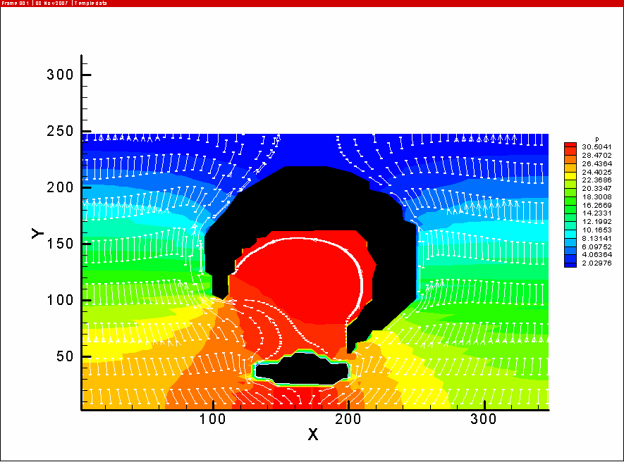

แผนภูมิที่ 2 แสดงลักษณะพื้นที่อุดมคติตามหลักฮวงจุ้ย (มีเนินทางทิศใต้) ทดสอบการพัดของกระแสลมจากทางทิศใต้ ด้วยโปรแกรมจำลองของไหล

- จากการจำลองการพัดของกระแสลมจากทางทิศใต้ในพื้นที่อุดมคติ จะพบว่ากระแสลมสามารถพัดเข้าไปในพื้นที่ได้หากมีการพัดมาจากทางทิศตะวันตกเฉียงใต้ (ทั้งนี้เนื่องจากเนินเขาทางทิศตะวันออกมีความยาวมากกว่าเนินเขาทางทิศตะวันตก) ซึ่งจากข้อมูลสภาพอากาศพบว่ากระแสลมจะพัดมาจากทิศทางนี้ในเดือน มิถุนายน กรกฏาคม และเดือนสิงหาคม ซึ่งเป็นเดือนที่อุณหภูมิอากาศและความชื้นสัมพัทธ์สูงกว่าเขตสบาย ดังนั้นพื้นที่อุดมคติจึงมีความสัมพันธ์กับทิศทางลมในเดือนดังกล่าวนี้
- ที่ราบทางด้านทิศใต้ใช้เป็นบริเวณรับแสงอาทิตย์ เนื่องจากประเทศจีนนั้นอยู่ในเขตซีกโลกเหนือ ที่การโคจรของดวงอาทิตย์นั้นจะอ้อมทางทิศใต้เป็นส่วนใหญ่ ดังนั้นการเว้นที่ว่างทางทิศใต้จึงเป็นความตั้งใจในการที่จะรับความร้อนที่มาจากแสงแดดดังกล่าวได้เป็นอย่างดี
- พื้นที่อุดมคตินี้ได้มีการกำหนดระดับความเอียงของพื้นที่ ว่าต้องมีลักษณะเป็นแบบ “หน้าต่ำ หลังสูง” กล่าวคือ มีระดับความสูงทางด้านหน้า (ด้านทิศใต้) ที่ต่ำกว่าทางด้านหลัง (ด้านทิศเหนือ)นั้น นอกจากเหตุผลในเรื่องของการระบายน้ำผิวดินแล้ว ลักษณะความเอียงของพื้นที่ดังกล่าวนี้ ยังสามารถช่วยเพิ่มการสะสมความร้อนในส่วนของพื้นอาคารบริเวณลานกลางอาคาร และพื้นที่โดยรอบอาคารอีกด้วย เนื่องจากทำให้มุมตกกระทบของแสงอาทิตย์มีค่าน้อยลง หรือเกือบที่จะตั้งฉากกับพื้นที่
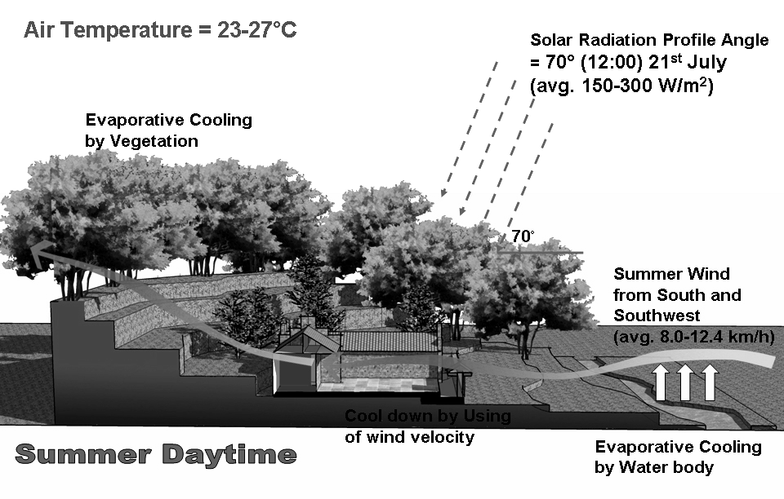

ภาพที่ 3 แสดงรูปตัดของพื้นที่อุดมคติในฤดูร้อนเวลากลางวันตามหลักฮวงจุ้ย

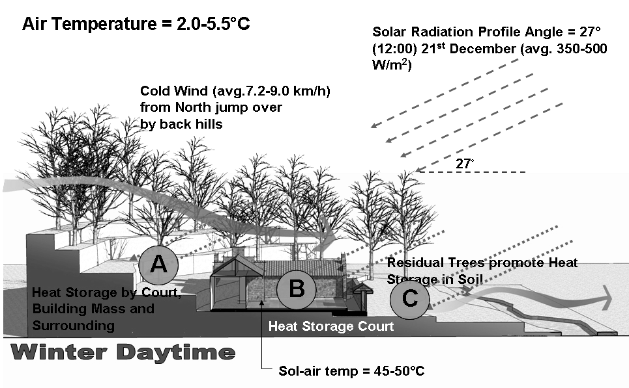

ภาพที่ 4 แสดงรูปตัดของพื้นที่อุดมคติในเวลากลางวันของฤดูหนาวตามหลักฮวงจุ้ย

- ข้อปฏิบัติของฮวงจุ้ยเกี่ยวกับรูปร่างของผังอาคาร
เนื้อหาในคติความเชื่อฮวงจุ้ยได้มีการระบุถึงรูปร่างและทิศทางการหันของอาคารที่มีความเป็นมงคลนั้นมีความสัมพันธ์กับสภาพอากาศของพื้นที่ดังรายละเอียดต่อไปนี้
  - ข้อปฏิบัติของฮวงจุ้ย (มีพื้นที่ที่เป็นแหล่งกำเนิดคือ ละติจูดที่ 27-32 องศาเหนือ)ที่ระบุว่าผังพื้นอาคารที่มีความเป็นมงคลนั้น ควรจะมีผังอาคารเป็นรูปสี่เหลี่ยมผืนผ้า ที่หันด้านยาวของอาคารไปทางทิศใต้เป็นหลัก เพื่อที่จะได้รับแสงอาทิตย์ตลอดทั้งวัน เพราะพื้นที่ดังกล่าวนี้อยู่ในเขตละติจูดสูง ที่เส้นทางโคจรของดวงอาทิตย์อ้อมใต้ประมาณ 9 เดือนในหนึ่งปี อีกทั้งอุณหภูมิเฉลี่ยของพื้นที่นี้ค่อนข้างต่ำ และมีความแตกต่างระหว่างอุณหภูมิเวลากลางวันกับกลางคืน ฤดูร้อนกับฤดูหนาวค่อนข้างมาก ดังนั้นแสงอาทิตย์จึงมีประโยชน์ในการสร้างเสริมให้เกิดสภาวะน่าสบายได้เป็นอย่างดี ส่วนในอีกสามเดือนที่มีอุณหภูมิอากาศและความชื้นสัมพัทธ์สูงกว่าเขตสบายนั้นลักษณะผังอาคารแบบนี้ก็สามารถรับกระแสลมที่พัดมาจากทางทิศใต้ได้อีกด้วย
  - ข้อปฏิบัติฮวงจุ้ย (มีพื้นที่ที่เป็นแหล่งกำเนิดคือ ละติจูดที่ 37-42 องศาเหนือ) ที่ระบุว่าผังพื้นอาคารที่มีความเป็นมงคลนั้น ควรจะมีผังอาคารเป็นรูปสี่เหลี่ยมจัตุรัส ทั้งนี้เมื่อพิจารณาถึงสภาพภูมิอากาศที่มีความหนาวเย็นเป็นอย่างมากแล้ว การที่จะใช้ประโยชน์จากแสงอาทิตย์เพื่อสร้างความร้อนให้กับอาคารนั้นไม่เพียงพอต่อการทำให้เกิดความสบายของมนุษย์ ดังนั้นคติความเชื่อนี้จึงระบุให้ผังอาคารเป็นรูปสี่เหลี่ยมจัตุรัส ทั้งนี้นอกจากจะได้พื้นที่ใช้สอยมากที่สุด ก่อสร้างง่าย ทนทานต่อแผ่นดินไหว ได้เป็นอย่างดีแล้ว ผังอาคารรูปแบบนี้ยังเป็นการลดการสูญเสียความร้อนจากภายในอาคารเพราะว่ามีพื้นที่กรอบอาคารน้อยที่สุดที่ได้พื้นที่ใช้สอยมากที่สุด เนื่องจากอาคารในเขตนี้ส่วนจะมีการใช้เตาไฟหรือเตาผิงที่สามารถปรุงอาหารเพื่อเพิ่มความร้อนและความชื้นภายในอาคาร

- ข้อปฏิบัติของฮวงจุ้ยเกี่ยวกับทิศทางมงคลและทิศอัปมงคล
ทิศทางที่เป็นมงคลหรือไม่เป็นมงคลตามหลักฮวงจุ้ยนี้ เป็นข้อมูลที่ได้จากฮวงจุ้ยรูปลักษณ์เช่นเดียวกันกับการวิเคราะห์ในหัวข้ออื่น ๆ ซึ่งจากการศึกษาหลักการของฮวงจุ้ยในส่วนนี้ได้มีการระบุทิศทางที่มีความเป็นมงคลและไม่เป็นมงคลตามหลักฮวงจุ้ยไว้ดังต่อไปนี้
- ทิศทางที่เป็นมงคลสำหรับตำแหน่งของห้องที่สำคัญและทางเข้าอาคารคือ ทิศใต้ และทิศตะวันออกเฉียงใต้ โดยที่ทั้งนี้เมื่อพิจารณาความสัมพันธ์ระหว่างหลักการในข้อนี้กับลักษณะอาคารบ้านพักอาศัยแบบปักกิ่ง พบว่าในทิศทางดังกล่าวนี้ที่ตั้งของทางเข้าหลักของอาคาร ซึ่งเป็นทิศทางที่ได้รับความร้อนจากแสงอาทิตย์มากที่สุด โดยเฉพาะทางทิศตะวันออกเฉียงใต้ที่ได้รับแสงอาทิตย์ในตอนเช้า ที่มีประโยชน์ต่อสุขภาพ
- ทิศทางที่ไม่เป็นมงคลคือทิศตะวันออกเฉียงเหนือ และ/หรือ ทิศตะวันตกเฉียงใต้ (Schmieke, 2002) หรือที่เรียกว่า “ประตูปีศาจ” (Devil’s Gate) ซึ่งมีความสัมพันธ์กับทิศทางลมของพื้นที่ที่เป็นแหล่งกำเนิดคติความเชื่อ กล่าวคือในแนวทิศตะวันออกเฉียงเหนือและทิศตะวันตกเฉียงใต้ จะมีกระแสลมพัดผ่านอยู่เป็นประจำ โดยเฉพาะอย่างยิ่ง ทางทิศตะวันออกเฉียงเหนือที่เป็นทิศที่กระแสลมหนาวที่มีความรุนแรงพัดมา นอกจากนี้เมื่อพิจารณาถึงหลักฐานประวัติศาสตร์ประกอบด้วยแล้ว จะพบว่าทิศทางนี้เป็นทิศทางที่ข้าศึก เช่น แมนจูเรีย หรือมองโกเลีย ยกทัพเข้ามาโจมตีเมืองหลวง (โดยการเคลื่อนทัพอ้อมกำแพงเมืองจีน) เมื่อรวมสองเหตุหลักนี้เข้าด้วย จึงมีน้ำหนักมากพอทำให้ทิศทางดังกล่าวนั้นกลายเป็นทิศทางที่ไม่เป็นสิริมงคล ซึ่งทิศตะวันออกเฉียงเหนือและทิศตะวันตกเฉียงใต้ นี้ไม่ควรเป็นที่ตั้งของพื้นที่ที่มีความสำคัญเช่น ห้องนอน ห้องโถง หรือทางเข้าของอาคาร

- ข้อปฏิบัติของฮวงจุ้ยในกรณีช่องเปิดที่มีแนวตรงกัน
ในส่วนของตำแหน่งช่องเปิดที่ถูกอ้างอิงบ่อยครั้งตามหลักฮวงจุ้ย คือการระบุว่าตำแหน่งของช่องเปิดไม่ควรตรงกัน เพราะจะทำให้เกิดกระแสชี่ที่มีความรุนแรงมากเกินไป ไม่เป็นมงคลต่อผู้ที่อยู่อาศัยในอาคาร เมื่อพิจารณาอุณหภูมิและความชื้นสัมพัทธ์ที่เป็นแหล่งกำเนิดฮวงจุ้ย จะพบว่าด้วยสภาพอากาศลักษณะนี้ชาวจีนไม่มีความจำเป็นที่ต้องใช้ความเร็วลมมาพัดผ่านร่างกายเพื่อทำให้เกิดความสบายมากขึ้นแต่อย่างใด ต้องการเพียงการระบายอากาศเท่านั้น นอกจากนี้ จากการพิจารณาลักษณะของช่องเปิดทั้งภายนอกและภายในอาคารของประเทศจีนโบราณ จะพบว่ามีการรั่วซึมของอากาศสูง ดังนั้นลักษณะของช่องเปิดที่ตรงกันจะทำให้เกิดลักษณะการพัดของกระแสลมที่มีความเร็วลมสูงมากกว่าปกติ ซึ่งมนุษย์ที่อาศัยอยู่ในเขตหนาวที่เป็นต้นกำเนิดของฮวงจุ้ยไม่ต้องการ
จากการจำลองแบบทางสถาปัตยกรรมในโปรแกรมจำลองของไหลพบว่า ลักษณะของช่องเปิดที่ตรงกันจะทำให้เกิดความเร็วลมเพิ่มขึ้นจากความเร็วลมเดิมประมาณ 3.2-4.5 เท่า (กรณีช่องเปิดมีขนาดเล็กแบบจีนโบราณ) และทำให้ความกดอากาศระหว่างบริเวณที่ประตูตรงกันกับบริเวณอื่น ๆ มีความแตกต่างของความกดอากาศมากขึ้น ทำให้ผู้ที่อาศัยในอาคารเกิดความไม่สบายร่างกายในการอยู่อาศัยในอาคารที่มีช่องเปิดอาคารตรงกัน ดังแผนภูมิต่อไปนี้
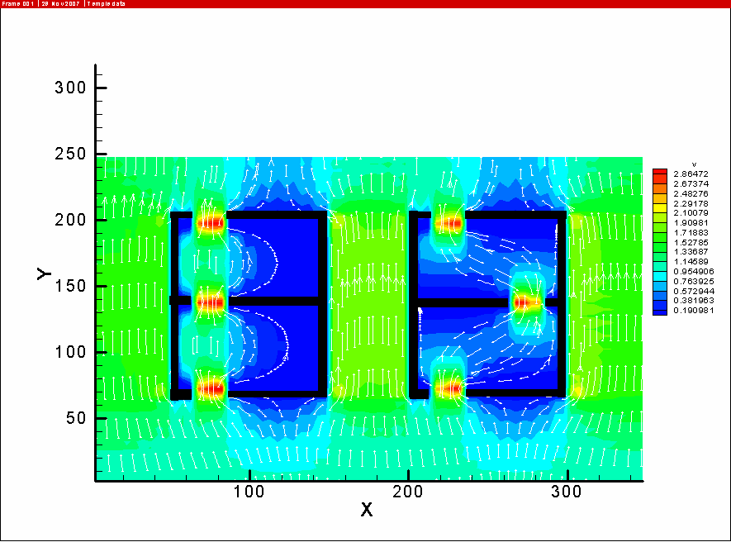

แผนภูมิที่ 3 แสดงความเร็วลมผ่านช่องเปิดของอาคารที่ตรงกัน (ซ้าย) เปรียบเทียบกับกรณีที่ช่องเปิดไม่ตรงกัน (ขวา) ด้วยโปรแกรมจำลองของไหล

บทสรุปเกี่ยวกับแนวทางการนำเอาข้อปฏิบัติของฮวงจุ้ยมาใช้กับประเทศไทย

จากตัวอย่างของการวิเคราะห์ทั้งหมดที่ได้แสดงไปข้างต้นแล้วนั้นจะพบว่า ฮวงจุ้ยในส่วนที่ทำการศึกษา (ไม่รวมส่วนที่เกี่ยวข้องกับโหราศาสตร์) เป็นหลักการทางวิทยาศาสตร์ในการที่จะปรับปรุงสภาวะน่าสบายในอาคารโดยใช้ปัจจัยทางสภาพแวดล้อมให้มากที่สุด ทั้งนี้เนื่องจากเทคโนโลยีในอดีต ยังไม่มีความก้าวหน้าดังเช่นในปัจจุบัน ดังนั้นหลักการเชิงวิทยาศาสตร์ของฮวงจุ้ยจึงสามารถที่จะนำมาสรุปเป็นหัวข้อต่าง ๆ เพื่อที่จะพัฒนาไปสู่การนำไปใช้ในประเทศไทยที่เป็นประเทศในเขตร้อนชื้นดังต่อไปนี้

- การใช้ประโยชน์จากอุณหภูมิเฉลี่ยของพื้นผิวโดยรอบที่มีอุณหภูมิสูง (Mean Radiant Temperature; MRT)
การทำให้เกิดพื้นผิวที่ร้อนด้วยปัจจัยทางธรรมชาติ สามารถทำได้โดยการทำให้เกิดการสะสมความร้อนที่มวลสารของอาคาร หรือที่พื้นดินให้มากที่สุด เช่นการเอียงพื้นที่เพื่อรับแสงอาทิตย์ (ทำให้มุมตกกระทบมีค่าน้อย) การลดปริมาณของพืชพันธุ์ทางธรรมชาติและพืชคลุมดิน การเลือกใช้วัสดุที่มีค่าการกักเก็บความร้อนสูง และการเลือกใช้สีของวัสดุเพื่อเพิ่มค่าการดูดซับความร้อน ดังที่แฝงอยู่ในข้อปฏิบัติของฮวงจุ้ยจีนโบราณ
การนำเอาข้อปฏิบัติของฮวงจุ้ยจีนในส่วนนี้มากับอาคารในประเทศไทยใช้โดยไม่ได้เปลี่ยนแปลง จะทำให้อุณหภูมิอากาศภายในอาคารร้อนกว่าปกติ ดังนั้นข้อปฏิบัติในส่วนนี้ จึงต้องมีการเปลี่ยนแปลงแนวปฏิบัติให้กลับกันกับข้อปฏิบัติของฮวงจุ้ย นั่นคือลดการสะสมความร้อนที่มวลสารและวัสดุอาคาร การเอียงพื้นที่เพื่อหลบแสงอาทิตย์ การเพิ่มพืชพันธุ์ทางธรรมชาติ และเลือกใช้วัสดุสีอ่อนที่มีค่าการสะสมความร้อนน้อย จึงจะเหมาะสมสำหรับอาคารประเทศไทย

  - การใช้ประโยชน์จากมวลสาร (Thermal Mass)
การใช้ประโยชน์จากมวลสาร เป็นส่วนหนึ่งที่มีความสำคัญต่อการปรับสภาพแวดล้อมให้มีความเหมาะสมกับการอยู่อาศัยในอาคารได้ ทั้งนี้เนื่องจากอิทธิพลของมวลสาร สามารถลดความรุนแรงของสภาพอากาศที่มีความแตกต่างกันได้ กล่าวคือในส่วนเปลือกอาคารก็สามารถลดความแตกต่างระหว่างอุณหภูมิในเวลากลางวันและกลางคืนได้ (Diurnal Lag) ในส่วนของสภาพแวดล้อมรอบอาคารที่มีมวลสารมาก ก็สามารถลดความแตกต่างระหว่างอุณหภูมิระหว่างฤดูกาลได้ (Seasonal Lag) ซึ่งหลักฮวงจุ้ยของชาวจีนโบราณ มีการใช้ประโยชน์จากมวลสารทั้งในส่วนของสภาพแวดล้อมภายนอกอาคาร และในส่วนของอาคารเพื่อปรับปรุงให้สภาพอากาศภายในอาคารมีความเหมาะสมต่อการอยู่อาศัยมากขึ้น เช่น การสร้างอาคารติดพื้นดินเพื่อนำอุณหภูมิดินที่มีความคงที่มากกว่าอุณหภูมิอากาศมาใช้ การเลือกใช้วัสดุที่มีมวลสารมากในส่วนกรอบของอาคาร และการออกแบบอาคารที่มีลานตรงกลางเพื่อรับแสงแดด ก็เป็นการใช้ประโยชน์จากมวลสารเช่นเดียวกัน
ส่วนการนำข้อปฏิบัติของฮวงจุ้ยในส่วนนี้มาใช้กับประเทศไทยนั้นสามารถทำได้ แต่ต้องหลีกเลี่ยงการสะสมความร้อนในมวลสารอาคาร โดยการใช้ร่มเงาจากพืชพันธุ์ธรรมชาติและพืชคลุมดิน รวมไปถึงการก่อสร้างอาคารติดพื้นดินเพื่อนำความเย็นจากดินมาใช้ให้เป็นประโยชน์ เนื่องจากอุณภูมิของดินที่ไม่โดนแดดนั้นจะมีค่าต่ำกว่าอุณภูมิอากาศของฤดูร้อนเกือบตลอดเวลา

- การใช้ประโยชน์จากความเร็วลม (Wind Velocity or Wind Flow)
ความเร็วลมที่เพิ่มากขึ้น จะทำให้เกิดความรู้สึกเย็นลง อีกทั้งยังทำให้เกิดความรู้สึกเสมือนว่าความชื้นสัมพัทธ์ในอากาศขณะนั้นต่ำลง และความเร็วของลมนี้ยังช่วยให้การระเหยของน้ำมากขึ้นด้วย การใช้ประโยชน์จากความเร็วลมที่เพิ่มขึ้นนั้นมีข้อจำกัดคือหากความเร็วลมมากเกินไปก็จะทำให้เกิดการรบกวนและความไม่สบายกายเข้ามาแทนที่ เนื่องจากร่างกายของมนุษย์เกิดการสูญเสียน้ำที่ผิวกายมากเกินไป และเกิดความรำคาญได้ จากการวิเคราะห์ที่ผ่านมาพบว่าข้อปฏิบัติของฮวงจุ้ยหลายข้อมีเหตุผลเบื้องหลังในการที่ไม่ต้องการให้กระแสลมพัดผ่านร่างกายหรืออาคาร เนื่องจากอุณหภูมิและความชื้นต่ำกว่าเขตสบายเป็นส่วนใหญ่ ต้องการเพียงแค่การระบายอากาศเท่านั้น โดยการหลีกเลี่ยงลักษณะของอาคารหรือพื้นที่ที่มีกระแสลมรุนแรง
การนำเอาข้อปฏิบัติของฮวงจุ้ยในส่วนนี้มาใช้กับประเทศไทยจึงไม่น่าที่จะมีความเหมาะสม ทั้งนี้เนื่องจากประเทศไทยอยู่ในเขตร้อนชื้น การใช้กระแสลมธรรมชาติมาพัดผ่านร่างกายจึงมีความจำเป็นต่อความรู้สึกสบายของมนุษย์ โดยเฉพาะในกรณีที่เป็นอาคารไม่ปรับอากาศ

- การใช้ประโยชน์จากแสงอาทิตย์ (Direct Sunlight)
การใช้ประโยชน์จากแสงอาทิตย์นั้น สามารถทำได้หลายกรณีทั้งในส่วนของการให้แสงอาทิตย์สัมผัสผิวกายโดยตรง การให้แสงอาทิตย์สามารถกระทบพื้นที่โดยรอบ และเปลือกอาคารได้อย่างเต็มที่ เป็นการแปลงความร้อนจากรังสีดวงอาทิตย์ที่เป็นคลื่นสั้น มาเก็บไว้ในมวลสารของอาคารในรูปคลื่นยาว หรือคลื่นความร้อน ซึ่งประเทศจีนเป็นประเทศที่อยู่ในเขตอบอุ่นที่มีอุณหภูมิอากาศต่ำกว่าเขตสบายเป็นส่วนใหญ่ ดังนั้นหลักฮวงจุ้ยของจีนโบราณที่เกิดขึ้นจึงมีเป้าหมายในการที่จะนำแสงอาทิตย์มาสร้างความร้อนให้กับร่างกายของมนุษย์ ทั้งในทางตรงและทางอ้อม โดยการวางอาคารและรูปแบบพื้นที่รอบอาคารให้แสงอาทิตย์สามารถสัมผัสกับผิวของอาคารและพื้นที่โดยรอบให้มากที่สุด การยื่นชายคาสั้น การลดปริมาณของพืชพันธ์ทางธรรมชาติเพื่อลดการบดบังรังสีอาทิตย์ เหล่านี้ล้วนเป็นวิธีการในการนำเอาแสงอาทิตย์มาปรับปรุงความสบายในร่างกายได้อย่างมีประสิทธิภาพ
ตรงกันข้ามกับประเทศไทยที่อยู่ในเขตร้อนชื้น ซึ่งมีอุณหภูมิเฉลี่ยสูงกว่าเขตสบาย การนำเอาข้อปฏิบัติของฮวงจุ้ยมาใช้จึงทำให้เกิดความร้อนในอาคารขึ้น ดังนั้นข้อปฏิบัติเหล่านี้จึงต้องถูกเปลี่ยนแปลงไปในทิศทางตรงกันข้ามซึ่งได้แก่ การวางอาคารเพื่อหลบแสงอาทิตย์ให้มากที่สุด (ยกเว้นอาคารที่ใช้แผงเซลล์สุริยะ) การยื่นชายคายาว การเพิ่มปริมาณของต้นไม้และพืชคลุมดินเพื่อที่จะลดอิทธิพลของรังสีตรงจากดวงอาทิตย์
จากทั้งหมดที่ได้แสดงข้างต้นจะเห็นได้ว่า การนำเอาข้อปฏิบัติที่ได้จากความเชื่อในพื้นที่หนึ่ง ๆ ไปใช้กับพื้นที่อีกพื้นที่หนึ่งโดยไม่ได้มีการปรับปรุงหรือเปลี่ยนแปลงให้เหมาะสมกับปัจจัยของพื้นที่นั้น ๆ อาจจะทำให้เกิดผลในด้านลบที่ไม่พึงประสงค์ขึ้นได้ ทั้งนี้ทั้งนั้นต้องอาศัยสติและปัญญาในการพิจารณา ทดสอบ และทดลองอย่างแยบคายก่อนที่จะนำไปใช้ เพื่อให้เกิดประสิทธิภาพในด้านบวกตามที่ต้องการ

เอกสารอ้างอิง
จิตรา ก่อนันทเกียรติ. 2544. ความรู้เรื่องจีนจากตัวเลข. กรุงเทพฯ: อมรินทร์พริ้นติ้งแอนด์พับ บลิชชิ่ง.
ตั้งกวงจือ. 2548. ตำราเรียน หัวใจฮวงจุ้ย. กรุงเทพฯ: จูปิตัส.
พลูหลวง. 2531. คัมภีร์หยิน-หยาง. กรุงเทพมหานคร: ดวงดีการพิมพ์.
พลูหลวง. 2534. หยิน-หยาง ภูมิพยากรณ์และฮวงจุ้ย. กรุงเทพมหานคร: บริษัทเยลโล่ว์การพิมพ์.
มาโนช ประภาษานนท์. 2548. วิเคราะห์ฮวงจุ้ยโรงงาน สำนักงาน ร้านค้า. กรุงเทพมหานคร: สำนักพิมพ์มติชน.
ล. เสถียรสุต. 2544. ประวัติวัฒนธรรมจีน. กรุงเทพมหานคร: ชมรมเด็ก.
วินัย คงเจริญยิ่ง. 2546. หลักฮวงจุ้ย. กรุงเทพมหานคร: สาระสารมาร์เก็ตติ้ง.
สุนทร บุญญาธิการ. 2542. เทคนิคการออกแบบบ้านประหยัดพลังงาน เพื่อคุณภาพชีวิตที่ดีกว่า. กรุงเทพมหานคร: จุฬาลงกรณ์มหาวิทยาลัย.
Hale, G. 2002. The Practical Encyclopedia of Feng Shui. United States: Lorenz Books Anness Publishing Limited.
Hwangbo, A. B. 1999. A New Millennium and Feng Shui. The journal of Architecture 4: 191-198.
Mak, M. Y., and S. Thomas Ng. 2005. The Art and Science of Feng Shui – A Study on architect’s Perception. Building and Environment 40: 427-434.
Montenegro, M. 2003. Feng Shui: The New Dimensions in Design. Christian Research Journal: 1-7.
Needham, J. 1959. Science and Civilization in China. Cambridge: Cambridge U, Press.
Olgyay, V. 1962. Design with Climate. New Jersey: Princeton Hall.
Schmieke, M. 2002Vaastu: The Origin of Feng Shui. India: Brijbasi Art Press Ltd..
Skinner, S. 1968. Terrestrial Astrology Divination by Geomancy. London: Boston and Henley.
Skinner, S. 1983. The Living Earth Manual of Feng Shui: Chinese Geomancy. Graham Brash Ltd..
Thompson D. W. 1961. On Growth and Form. Great Britain: Cambridge University Press..
Wong, E. 2001. A Master Course in Feng Shui. Boston: Shambhala Publications.
Yuan, D. 2005. Kan Yu (Feng Shui): The Forgotten Perspective in The Understanding of Intangible Setting in China’s Heritage Sites. Science and Technology: 230-250.

“ฮวง-จุ้ย” เป็นการออกเสียงในสำเนียงจีนแต้จิ๋ว ส่วนการออกเสียงในสำเนียงจีนกลางจะเรียกว่า “ฟง-สุ่ย” หรือ “เฟิง-สุ่ย” มีการค้นพบคำนี้ครั้งแรกในคัมภีร์แห่งการสร้างสุสาน (Burial Book) ประมาณคริสตวรรษที่สาม (Hwangbo, 1999)
กระแสลมมีความเร็วเพิ่มขึ้น 1 กิโลเมตรต่อชั่วโมง จะทำให้มนุษย์รู้สึกเสมือนหนึ่งว่าอุณหภูมิอากาศลดลง 0.4 องศาเซลเซียส (สุนทร บุญญาธิการ, 2542)
อยู่ในช่วงอุณหภูมิ 21.1-27.8 องศาเซลเซียส ความชื้นสัมพัทธ์ 20-75 เปอร์เซ็นต์ (Olgyay, 1962)
เรียกลักษณะแบบนี้ว่า “หน้าอิงน้ำ หลังอิงเขา” (ตั้งกวงจือ, 2548)
บางหลักฐานระบุว่าเนินเสือขาวต้องมีขนาดที่เล็กกว่ามังกรเขียวเล็กน้อย ทั้งนี้เพื่อมิให้อำนาจของฝ่ายหญิงภายในบ้านมีมากกว่าอำนาจของฝ่ายชาย (ตั้งกวงจือ, 2548)
เป็นที่น่าสังเกตว่า พื้นที่อุดมคติตามหลักฮวงจุ้ยในยุคหลัง เนินหงส์แดงได้ถูกทดแทนด้วยลานโล่งทดแทน เป็นไปได้ว่าพื้นที่อุดมคติรูปแบบที่ไม่มีเนินทางด้านทิศใต้นี้มีที่มาจากประเทศจีนทางตอนใต้ ที่ต้องการกระแสลมจากทางทิศใต้ในฤดูร้อน ในขณะที่รูปแบบพื้นที่อุดมคติที่มีเนินทางทิศใต้นั้นมีที่มาจากพื้นที่ที่มีความหนาวเย็นมากกว่า ที่มีความต้องการให้กระแสลมพัดผ่านเข้าไปในพื้นที่ให้น้อยที่สุด
ความเอียงของพื้นที่ที่เหมาะสมตามหลักฮวงจุ้ย ต้องมีอัตราส่วนความยาวต่อความสูงไม่น้อยกว่า 9 ต่อ 1 และที่มีความเหมาะสมมากที่สุดคือ 15 ต่อ 1 (Wong, 2001)
สอดคล้องกับหลักฮวงจุ้ยที่ระบุว่า ไม่ควรมีการปลูกหญ้า พืชคลุมดิน หรือต้นไม้ในบริเวณลานกลางอาคาร เพราะว่าการปลูกพืชในส่วนนี้จะทำให้การสะสมความร้อนในเวลากลางวันลดลง เนื่องจากการบดบังแสงอาทิตย์ และการระเหยของน้ำของต้นไม้ทางปากใบ
หลักฮวงจุ้ยที่ระบุนี้มีต้นกำเนิดทางตอนใต้ของประเทศจีนที่มีภูมิประเทศเป็นภูเขาสลับกับที่ราบ (วิทยาลัยภาษาจีนปักกิ่ง, มหาวิทยาลัยครูหนานจิง, 2550) ทำให้คติความเชื่อนี้มีการระบุถึงลักษณะของภูเขา และสายน้ำที่มีความเป็นมงคล เป็นที่มาของฮวงจุ้ยสำนักรูปลักษณ์ (Landform school หรือ ตี่ลี่ฮวงจุ้ย) และคัมภีร์ฮวงจุ้ยที่สำคัญได้แก่ มังกรน้ำ-มังกรภูเขา (Water and Mountain Dragon Classic) (พลูหลวง, 2534)
คติความเชื่อฮวงจุ้ยที่ระบุนี้มีต้นกำเนิดทางตอนกลางค่อนไปทางเหนือของประเทศที่มีภูมิประเทศส่วนใหญ่เป็นที่ราบ ดังนั้นคติความเชื่อที่มีต้นกำเนิดจากพื้นที่นี้จึงเน้นไปที่การใช้ประโยชน์จากทิศทาง ซึ่งพัฒนามาเป็นฮวงจุ้ยสำนักเข็มทิศ (Compass School of Feng Shui) (พลูหลวง, 2534)
ข้อจำกัดคือเทคโนโลยีการก่อสร้างในอดีต
รูปร่างของอาคารที่สามารถทนทานต่อแผ่นดินไหว ไม่ว่าจะเป็นการสั่นไหวแบบขึ้น-ลง หรือทางด้านข้าง คือผังอาคารที่สามารถรับแรงได้จากทุกด้าน เช่น รูปทรงกลม แปดเหลี่ยม หรือสี่เหลี่ยมจัตุรัส (Thompson, 1961)
จากการศึกษาของผู้วิจัย ในการศึกษาอาคารสมัยใหม่ในมณฑลปักกิ่ง พบว่าอาคารส่วนใหญ่ในเขตเมืองหลวง จะมีตำแหน่งทางเข้าอยู่ทางทิศใต้ หรือทิศตะวันออกเฉียงใต้เกือบทั้งหมด

